**Tugas Pemrograman Berorientasi Objek**

**Praktikum 4 (Overriding dan Overloading)**



Disusun oleh :

Muhammad Zidan Alif Oktavian (21091397045)

**Program Studi D4 Manajemen Informatika**

**Fakultas Vokasi**

**Universitas Negeri Surabaya**

**2022**

1. **Source Code :**

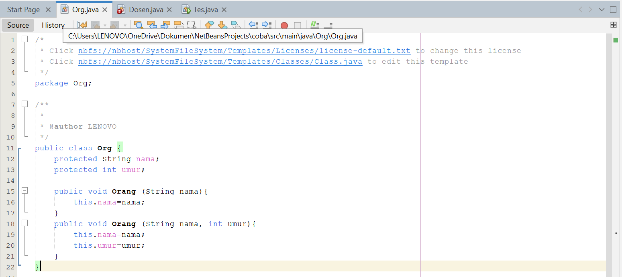

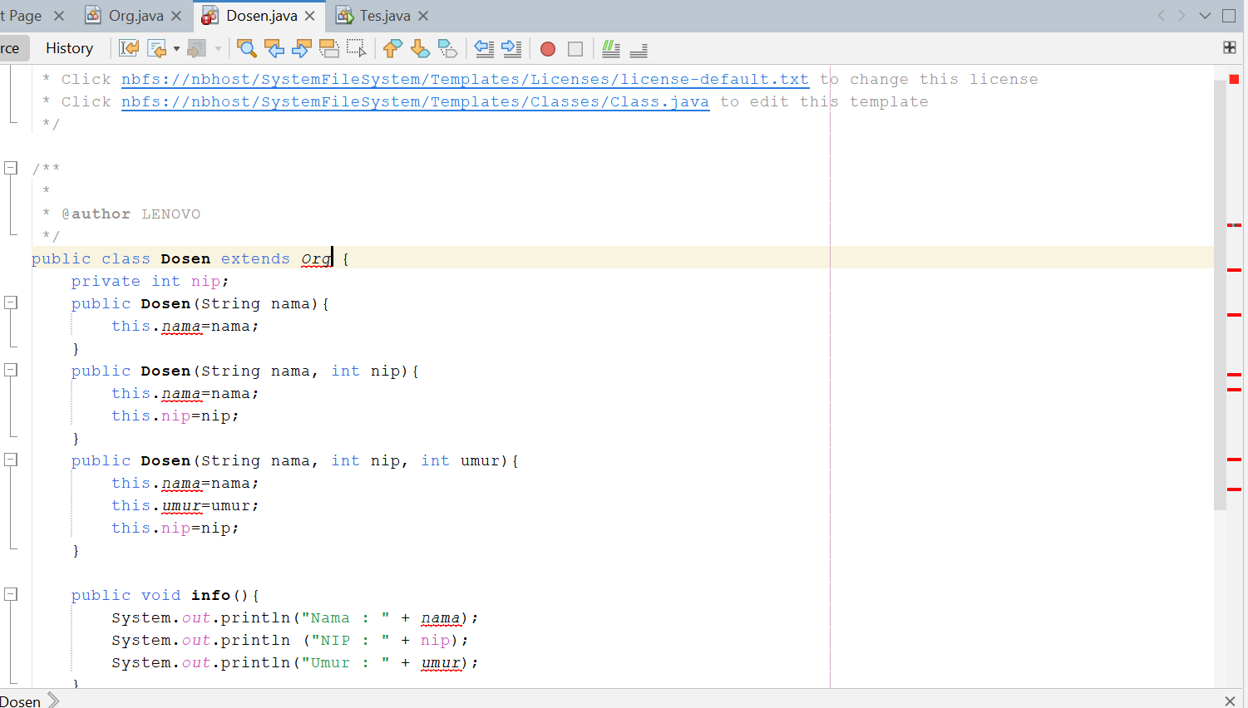

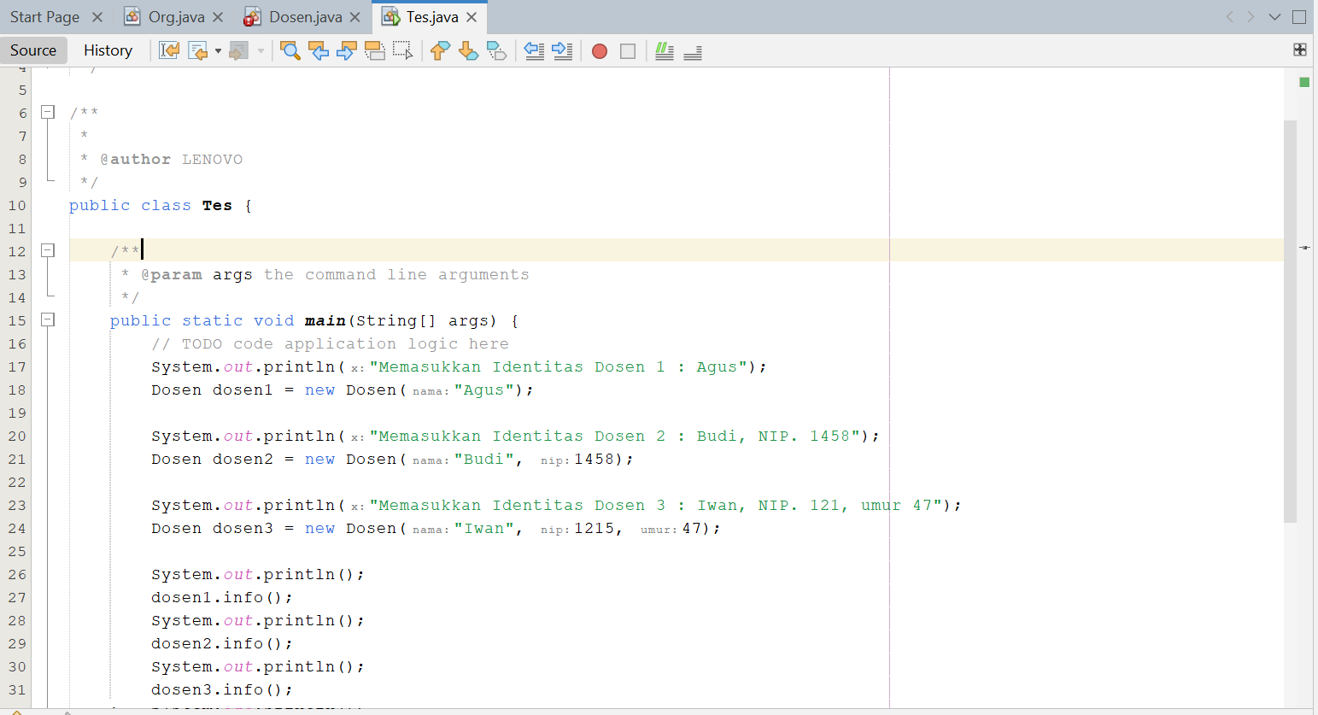

**Output :**

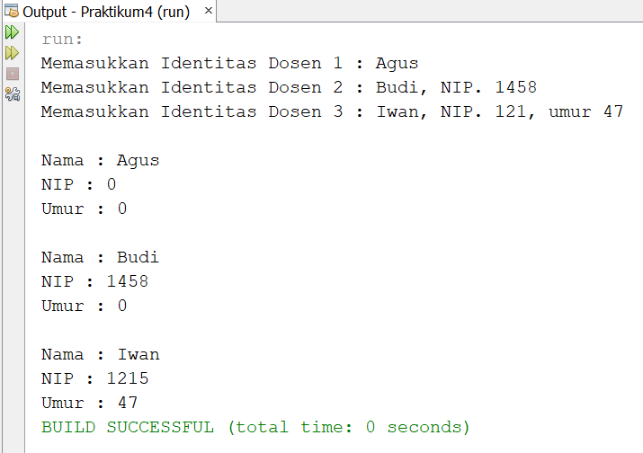

**Analisis :** Ini merupakan sebuah praktikum yang menggunakan pewarisan sifat dari orang tua ke anak (Orang ke Dosen) yang mana semua dosen adalah orang dan setiap orang pasti memiliki identitas seperti Nama, Umur dan NIP. Ketika dosen dipanggil maka dosen akan mengambil data yang diwariskan dari orang tuanya yaitu orang.

1. **Source Code :**

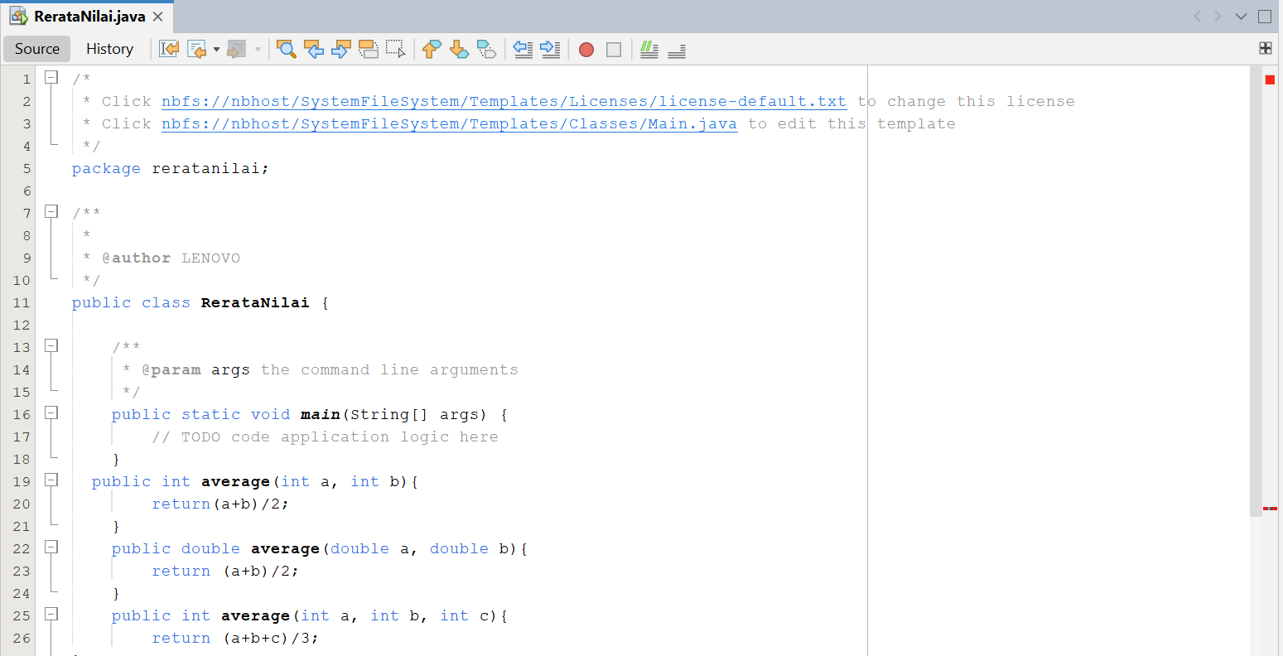

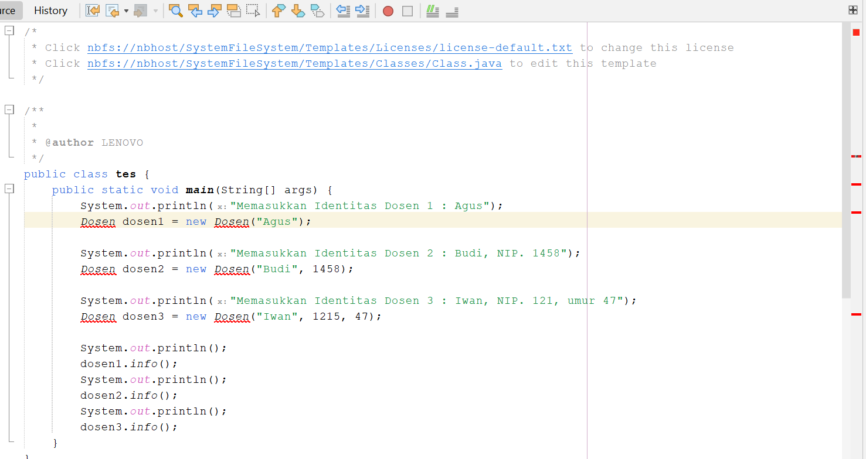

**Output :**

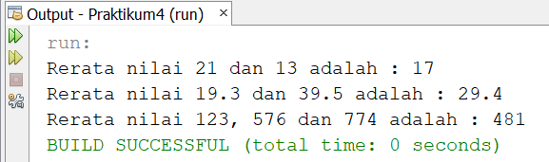

**Analisis :** Pada percobaan ini merupakan pewarisan sifat dari orang tua ke anak. Tetapi dalam hal ini orang tua hanya mewariskan cara menghitung rata-ratanya saja adapun yang mengeksekusi bilangannya tetap anak dengan panutan warisan orang tua tersebut. Pada program ini menghitung sebuah rata-rata 2 nilai kemudian dibagi 2 untuk mendapatkan hasilnya.

1. **Source Code :**

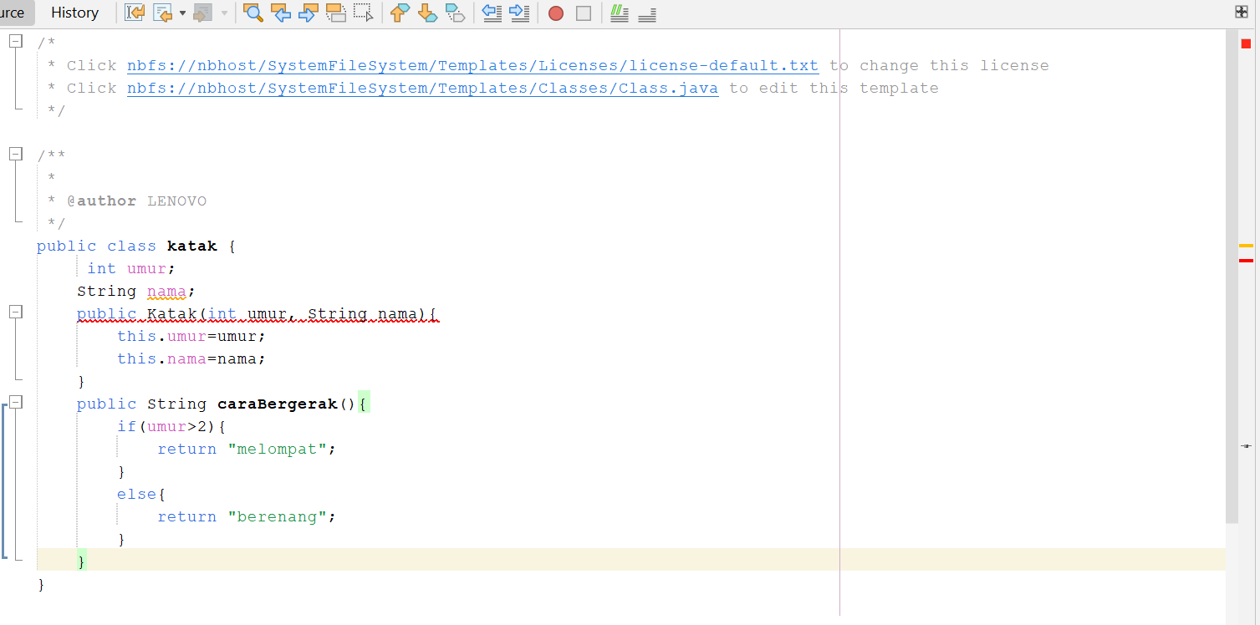

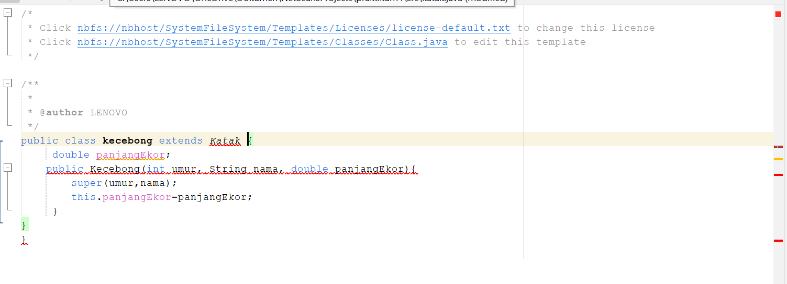

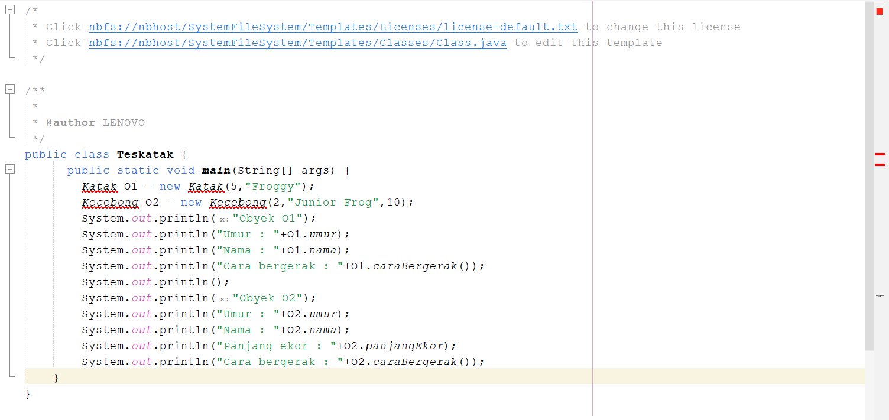

**Output :**

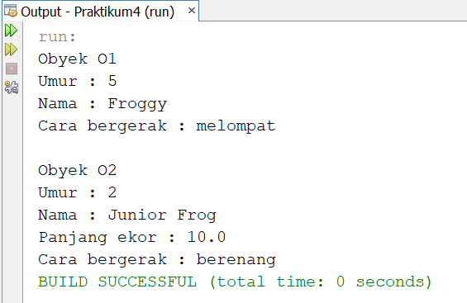

**Analisis :** Pada praktikum ini merupakan pewarisan sifat antara orang tua dan anak. Tetapi ada beberapa hal yang dirubah karena anak tidak puas dengan warisan orang tua tersebut seperti contoh program diatas adalah Katak dan kecebong. Dimana katak adalah orang tua dari kecebong tetapi adal beberapa hal dari mereka yang tidak sama seperti katak melompat dan kecebong berenang, itulah mengapa percobaan diatas menunjukkan bahwa ada beberapa informasi yang dipakai oleh kecebong dan ada beberapa informasi yang diganti oleh kecebong.dan kemudian di enkapsulapsi atau ditampilkan oleh class yang lain dengan memanggil objek-objek dari katak maupun kecebong.